Fläskfilé med kantareller och potatiskaka

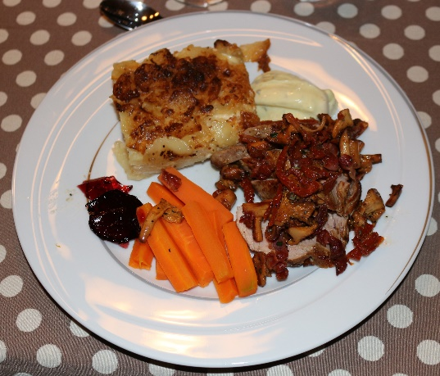

Potatiskaka: Topping:
1,3 kg mjölig potatis 500g färska kantareller
ca 200g fetaost 30g smör
salt, peppar, lökpulver salt, peppar
5 dl vispgrädde 1 paket bacon
10 bitar soltorkade tomater
Fläskfilé i ugn 2-3 msk hackad, färsk rosmarin
750-900g fläskfilé 1-1,5 tsk skånsk senap
salt, peppar, lökpulver 1 msk rapsolja
3-4 msk skånsk senap 2 msk vatten
1-1,5 tsk balsamvinäger
Tillbehör
4-5 morötter
Bearnaisesås
Svartvinbärsgelé

Fortsättning sidan 2
Gör så här: Sidan 2

Skala och skiva potatisen tunt. Fördela ut ett lager skivad potatis i en ugnsfast form. Salta, peppra och pudra över lite lökpulver. Fördela ut ett lager smulad fetaost. Fortsätt med ett lager potatis, kryddor, fetaost och avsluta med ett lager potatis överst. Slå över grädden och platta till allt ordentligt – se till att grädden inte går hela vägen upp, då bubblar det över i ugnen. Cirka två tredjedelar av höjden räcker. Grädda potatiskakan i 225°C på över- och undervärme eller 200°C i varmluftsugn i 40-50 minuter. Lägg över ett lager aluminiumfolie efter halva tiden så blir den inte bränd.

Stek kantarellerna i torr stekpanna tills vätskan försvunnit. Ha sedan ner en klick smör och smaka av med salt och peppar. Ös över i en skål. Stek baconet och låt det svalna. Skär det sedan till strimlor. Strimla de soltorkade tomaterna. Rör ihop skånsk senap, olja, vatten och balsamvinäger med hackad rosmarin. Blanda med svamp, bacon och soltorkade tomater. Portionera ut över köttet vid servering.

Ansa fläskfilén från bindväv. Hetta upp en stekpanna riktigt hett, gärna med baconfettet kvar – ha annars i en klick smör och ha ner fläskfilén hel. Stek den hastigt runt om så den får fin yta. Lyft över köttet i en ugnsfast form och pensla runt om med skånsk senap. Salta och peppra. Stick in en stektermometer i tjockaste delen av köttet och låt den stekas klart i 150°C på över- och undervärme i vanlig ugn eller på 125°C med varmluft tills köttet fått en innertemperatur om 62 grader. Svep in fläskfilén i aluminiumfolie och låt den vila 10 minuter innan du skivar upp köttet i cirka 1,5 cm tjocka skivor.

Gnugga morötterna rena och skär dem till stavar. Koka i 3-5 minuter i saltat vatten. Servera med bearnaisesås och svartvinbärsgelé. Ringla gärna lite smör över morötterna.

